

DOMINGO 1º CUARESMA

Creer en tierra inhóspita.
La fe a la intemperie. Confianza


Al comenzar este tiempo cuaresmal recuerdo al poeta que nos invita a no repetir viejos esquemas, recorrer los mismos caminos de siempre. Romeros, peregrinos de esperanza. Una esperanza que no defrauda…. Pues va abriendo horizontes… el horizonte del Reino… el horizonte de la Pascua, de la Resurrección, de la VIDA
Así que aquí abierto el oído pues en este tiempo de gracia llegan buenas noticias.. que tanta faltan nos hacen.
+ En el nombre del Padre y del Hijo y del Espíritu Santo
+ Que la Sabiduría que “instruye a sus hijos”, “los que la aman, aman la vida”, “quien me hace caso habitará en mi casa… volveré a él para guiarlo y revelarle mis secretos” (Eclo 4, 11ss) ¡Que está Sabiduría riegue mi vida!.

www.youtube.com/watch?v=QOoULjmeZ_0&list=RDQOoULjmeZ_0&start_radio=1

Como no solo de pan vive el hombre sino de toda palabra que sale de boca de Dios, aquí estoy presto a escuchar sin filtros, con la puerta de mi vida abierta esperando llegue la luz y el oxigeno.

Deuteronomio 26, 4-10.
Entonces tú dirás delante del Señor: “Mi padre fue un arameo errante, que bajó a Egipto... creció hasta convertirse en un pueblo numeroso... Los egipcios nos maltrataron.... Clamamos al Señor Dios de nuestros padres y el Señor escuchó nuestra voz, miró nuestra opresión... el Señor nos sacó de Egipto con mano fuerte... y nos dio esta tierra que mana leche y miel. Por eso ahora traigo aquí las primicias de los frutos del suelo que tú, Señor nos has dado”. Lo pondrás ante el Señor tu Dios y te postrarás en presencia del Señor.
Salmo 90
Con él estaré en la tribulación,
lo defenderé, lo glorificaré.
“Refugio mío, Dios mío, confío en Ti”.
Evangelio.
Jesús, lleno del Espíritu Santo, volvió del Jordán, y durante cuarenta días, el Espíritu lo fue llevando por el desierto, mientras era tentado por el diablo.
Todo aquel tiempo estuvo sin comer, y al final sintió hambre. Entonces el diablo le dijo: “Si eres Hijo de Dios, dile a esta piedra que se convierta en pan”. Jesús le contestó: “Está escrito: No sólo de pan vive el hombre”. Después, llevándolo a lo alto el diablo le mostró en un instante todos los reinos del mundo y le dijo: “Te daré el poder y la gloria de todo esto porque a mí me lo han dado y yo lo doy a quien quiero. Si tú te arrodillas delante de mí será tuyo”. Jesús le contestó: “Esta escrito: Al Señor tu Dios adorarás y sólo a él darás culto”. Entones lo llevó a Jerusalén y lo colocó en el alero del templo y le dijo: Si eres Hijo de Dios tírate de aquí abajo pues está escrito: En cargará a los ángeles cuiden de ti”. Y también, “te sostendrá en sus manos para que tu pie no tropiece con las piedras””. Jesús le contestó: Está mandado: “No tentarás al Señor tu Dios”.
Completadas las tentaciones el demonio se marchó hasta otra ocasión.
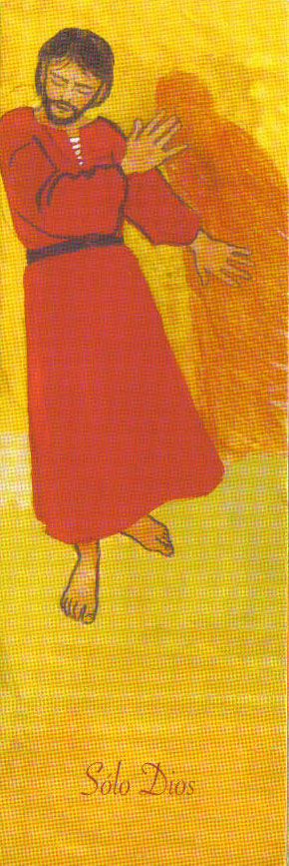
www.youtube.com/watch?v=8EuJS2smWn8

+ El pueblo revive una experiencia, una historia vivida que ha sido fuente de su confianza en Dios, y de su vida en fraternidad y responde agradecido. Lo primero es la experiencia de “liberación/ salvación” y la vida es “respuesta”. Se trata de un “credo narrativo”

++¿puedes tú también rehacer así tu historia de salvación, personal y comunitaria, tu historia de relación con Dios y darle gracias y así retomar la confianza en ese Dios en estos tiempos de crisis socioeconómica y de fe?.

Tras hacerlo recita varias veces el Salmo... hasta que te salga de lo más hondo.

+++ Jesús, lleno del Espíritu santo, tuvo que superar tentaciones a lo largo de su vida, modos confusos de realizar el proyecto de Dios; las tentaciones eran, incluso, “las demandas” religiosas de su pueblo. Lucas las “coloca juntas” en este pórtico: 1) ganarse a la gente “dando cosas”; 2) llevar adelante el proyecto desde el poder, la fuerza, un Mesías político; 3) llevar adelante el plan “aprovechándose de Dios”.

Pero Jesús buscó caminos más auténticos: acoger la Palabra que cambia los corazones; no usar a Dios para su interés, sino escuchar a Dios; no hacer las cosas desde el poder sino desde la cercanía a los pobres.

++++ Hoy también tenemos muchas “tentaciones personales y eclesiales” –lo malo sería no tenerlas pues indicaría que no tenemos vida, que han muerto mis inquietudes, que soy un “conformista” o un “satisfecho”- en el marco de nuestra sociedad y en el marco de la necesaria remodelación pastoral (a nuevos tiempos nuevas formas de vivir la fe, nuevos estilos pastorales, nuevas estructuras) ¿cerramos los ojos?, ¿dejamos que todo siga como antes?, ¿lo hacemos “a la fuerza”, sin explicaciones?, ¿dejamos que lo hagan los otros si quieren?, ¿buscamos el quedar bien o el ser fieles al Señor?....

Nos ponemos en manos del Señor: “Aquí estoy, Señor, para hacer tu voluntad. Tú Palabra es vida, en ella confiaré”. Y puedes tararear el canto: “Si vienes conmigo y alientas mi fe, si estás a mi lado a quien temeré”.

+++++ Muchas voces, de dentro y de fuera parece que buscan separarnos de Dios, de sus proyectos, de sus caminos.
En un rato “pon nombre a esas voces”, descúbrelas; pero hay una voz más fuerte, más firme, más dulce, más vital, más fuente de vida para todos, para la sociedad y la Iglesia. Hay que disponer el corazón para escucharla. La Cuaresma es una nueva oportunidad. Dios está a la puerta llamando pues quiere cenar con nosotros. La Cuaresma es tiempo para “dejarnos seducir por Dios”. ¡le dejamos hacer, merece la pena!.

Porta fidei) Nº1. «La puerta de la fe» (cf. Hch 14, 27), que introduce en la vida de comunión con Dios y permite la entrada en su Iglesia, está siempre abierta para nosotros. Se cruza ese umbral cuando la Palabra de Dios se anuncia y el corazón se deja plasmar por la gracia que transforma. Atravesar esa puerta supone emprender un camino que dura toda la vida. Éste empieza con el bautismo (cf. Rm 6, 4), con el que podemos llamar a Dios con el nombre de Padre, y se concluye con el paso de la muerte a la vida eterna, fruto de la resurrección del Señor Jesús que, con el don del Espíritu Santo, ha querido unir en su misma gloria a cuantos creen en él (cf. Jn 17, 22)……

Nº3. Debemos descubrir de nuevo el gusto de alimentarnos con la Palabra de Dios, transmitida fielmente por la Iglesia, y el Pan de la vida, ofrecido como sustento a todos los que son sus discípulos (cf. Jn 6, 51). En efecto, la enseñanza de Jesús resuena todavía hoy con la misma fuerza: «Trabajad no por el alimento que perece, sino por el alimento que perdura para la vida eterna» (Jn 6, 27)…

Nº 6. La renovación de la Iglesia pasa también a través del testimonio ofrecido por la vida de los creyentes: con su misma existencia en el mundo, los cristianos están llamados efectivamente a hacer resplandecer la Palabra de verdad que el Señor Jesús nos dejó.---

Oración: Señor Jesús que fuiste fiel en medio de la dificultad, que tu Espíritu nos invada y sepamos vencer, a pesar de nuestra debilidad, tanta tentación que busca robarnos la vida y la esperanza, que busca “nos olvidemos” de los hermanos que quedan en el camino y del sistema que tanto dolor provoca. Danos ser rebeldes como Tú, enfrentar la vida con tu Espíritu.

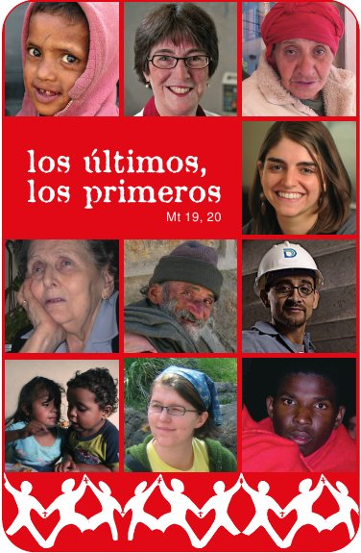
Doctrina social de la Iglesia . Juan Pablo II en Toronto, el 14 de septiembre de 2004:
“Las necesidades de los pobres deben tener preferencia sobre los deseos de los ricos; los derechos de los trabajadores, sobre el incremento de los beneficios”
“La doctrina social está anclada en la Palabra de Dios para orientar los procesos de promoción humana a partir de la fe en el Dios hecho hombre. Por eso démosla a conocer, ¡es un tesoro de la tradición de la Iglesia! Precisamente al estudiarla vosotros os habéis sentido llamados a comprometeros contra las desigualdades que perjudican a los más débiles y a trabajar por una fraternidad real y efectiva”. (Francisco 23/X/2021)

Romero solo Ser en la vida romero, romero sólo que cruza siempre por caminos nuevos. Ser en la vida romero, sin más oficio, sin otro nombre y sin pueblo. Ser en la vida romero, romero…, sólo romero. Que no hagan callo las cosas ni en el alma ni en el cuerpo, pasar por todo una vez, una vez sólo y ligero, ligero, siempre ligero. Que no se acostumbre el pie a pisar el mismo suelo, ni el tablado de la farsa, ni la losa de los templos para que nunca recemos como el sacristán los rezos, ni como el cómico viejo digamos siempre los versos…. Pasar por todo una vez, una vez sólo y ligero,/ ligero, siempre ligero…… Sensibles a todo viento/ y bajo todos los cielos, poetas, nunca cantemos/ la vida de un mismo pueblo ni la flor de un solo huerto. Que sean todos los pueblos/ y todos los huertos nuestros. (León Felipe)

